根据《崇左市财政局关于进一步做好线上“政采贷”融资业务工作的通知》( 崇财采(2023)10号) ,供应商可凭成交通知书、政府采购合同，通过中征应收账款融资服务平台向银行在线申请“政采贷”融资。(具体详见后附件中“政采贷”相关信息)。
附件1

崇左市线上“政采贷”政策告知函

各供应商：
欢迎贵公司参与崇左市政府采购活动！
线上“政采贷”是人民银行南宁中心支行和自治区财政厅共同支持企业发展，针对参与政府采购活动的企业融资难、融资贵、融资慢、融资繁问题推出的一项融资政策。贵公司若成为本次政府采购项目的中标（成交）供应商，可持政府采购合同在线向银行业金融机构申请贷款，融资机构将根据《中国人民银行南宁中心支行 广西壮族自治区财政厅关于推广线上“政采贷”融资模式的通知》（南宁银发〔2021〕258号），按照双方自愿的原则提供便捷、优惠的贷款服务。
相关金融产品和银行业金融机构联系方式，可在中征应收账款融资服务平台查询（网址：https://www.crcrfsp.com/，客服电话：400-009-0001）。

附件2

崇左市线上“政采贷”业务流程图
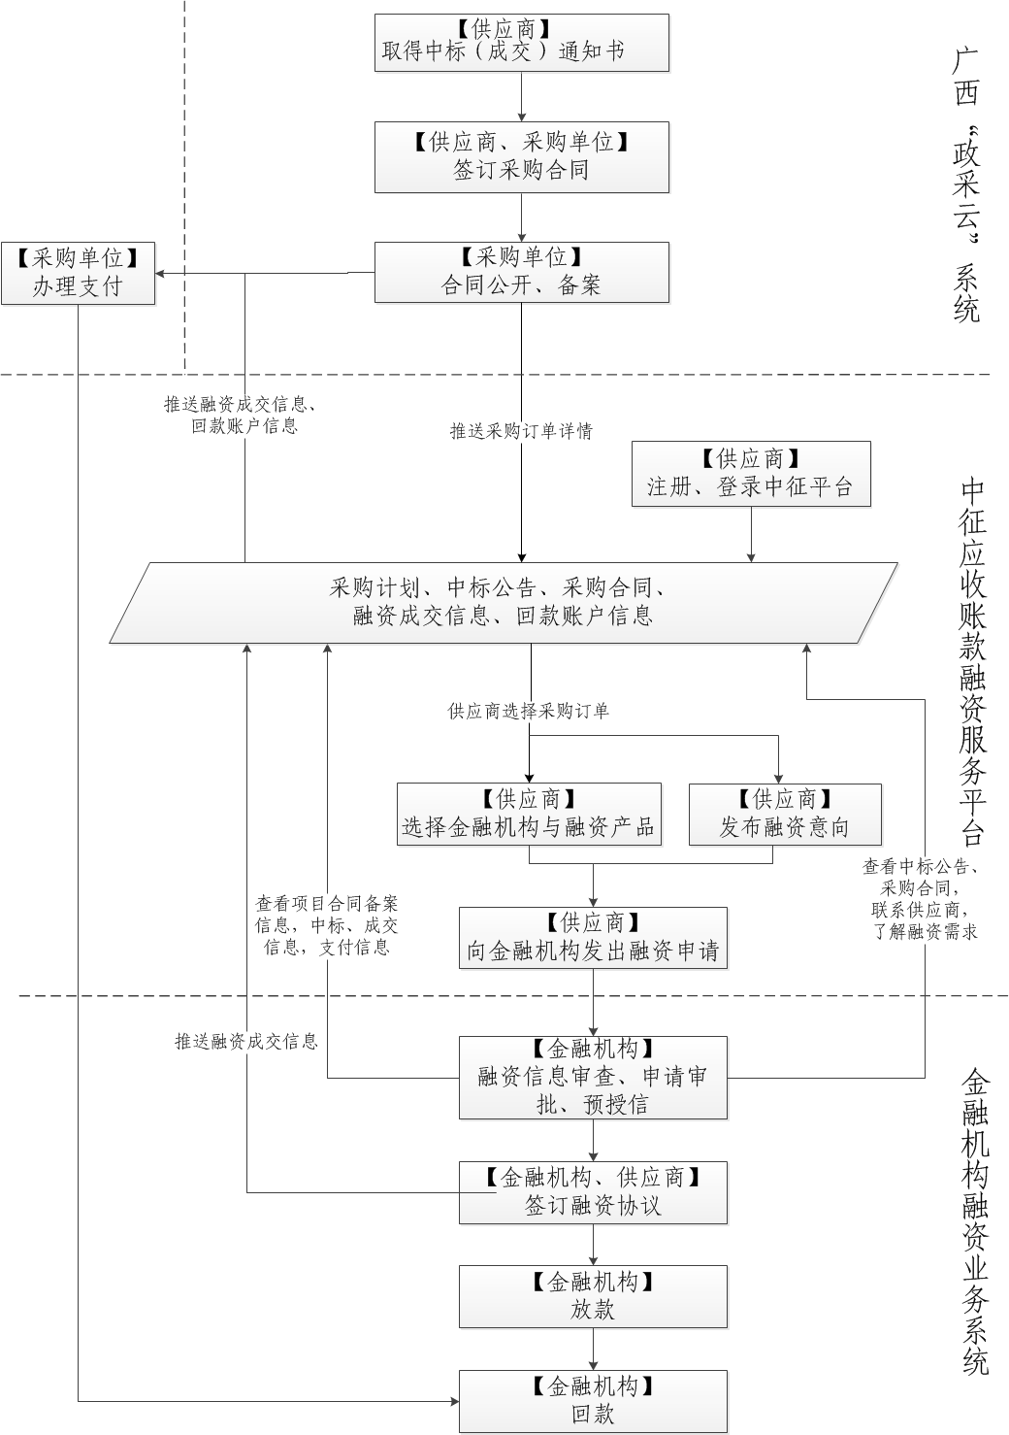

附件3

崇左市金融机构线上“政采贷”业务办理联络表
金融机构名称 | 地址 | 业务咨询电话
崇左市本级及江州区
工商银行崇左分行 | 崇左市骆越大道6号（东盟国际城）裙楼2号楼 | 0771-7820436 0771-7820439
农业银行崇左分行 | 江州区友谊大道26号 | 0771-7917212
农业银行江州支行 | 江州区江南路48号 | 0771-7917054
建行崇左分行 | 崇左市江州区江南路73号建行大厦 | 0771-7831103
中国银行崇左分行 | 崇左市江州区龙胤大厦五楼 | 0771-7928650 0771-7920613
崇左农商行授信审批部 | 崇左市城西路109号 | 0771-7925660
中国邮政储蓄银行崇左市分行 | 崇左市江州区骆越大道2号中国邮政储蓄银行崇左市分行 | 0771-7968699
桂林银行崇左分行营业部 | 广西壮族自治区崇左市江州区友谊大道中段龙胤·财富广场101商铺（龙胤大厦六楼营业部） | 0771-7916636
桂林银行江州支行 | 崇左市江州区建设路41号桂林银行 | 0771-7988895
广西北部湾银行崇左分行 | 崇左市友谊大道中段西侧龙胤财富广场三期财富中心122号商铺 | 0771-7960855
广西北部湾银行崇左市中泰产业园支行 | 广西壮族自治区崇左市江州区中泰产业园企业总部基地企业服务中心一楼 | 0771-7821126
广西北部湾银行崇左市丽江支行 | 崇左市江州区丽江路丽江明珠滨江花苑三期106-109号商铺 | 0771-7831866
扶绥县
工商银行扶绥县支行 | 扶绥县新宁镇同正大道94号 | 0771-7535612
农业银行扶绥县支行 | 扶绥县新宁镇新华路126号 | 0771-7917330
建行扶绥支行 | 扶绥县南密路6号 | 0771-7516511 0771-7531157
建行扶绥空港支行 | 扶绥县双拥路3号东信华府18号楼一层 | 0771-7525822
中国银行扶绥支行 | 扶绥县-扶绥大道16号山水城市广场一层商铺 | 0771-5025887
扶绥农商行三农零售与乡村振兴金融部 | 扶绥县新宁镇永宁路2-1号 | 0771-7533041
中国邮政储蓄银行扶绥县支行 | 扶绥县松江路138号中国邮政储蓄银行扶绥县支行 | 0771-7536178 0771-7536177
桂林银行崇左扶绥支行 | 广西崇左市扶绥县新宁镇松江路20号（桂林银行崇左扶绥支行） | 0771-7661101
广西北部湾银行扶绥县支行 | 崇左市扶绥县新宁镇同正大道333号碧园·未来城商业综合体13号楼一楼1050、1051号商铺 | 0771-7500768
扶绥深通村镇银行业发部 | 扶绥县大景城1号楼正门旁 | 0771-7525678
宁明县
工商银行宁明县支行 | 宁明县城中镇兴远街70号 | 0771-8620729
农业银行宁明县支行 | 宁明县城中镇明阳街11号 | 0771-7917093
建行宁明支行 | 宁明县城中镇兴宁大道77号明江财富广场一层1-13号 | 0771-8629006
宁明农商行三农零售与乡村振兴金融部 | 宁明县城中镇明阳街3号 | 0771-8628166
桂林银行崇左宁明支行 | 宁明县城中镇兴宁大道中70号 | 0771-8630787
广西北部湾银行宁明支行 | 崇左市宁明县城中镇兴宁大道中79号（明都大酒店）A幢楼1楼铺面 | 0771-8622237
大新县
工商银行大新县支行 | 大新县桃城镇民生街98号 | 0771-3628078
农业银行大新县支行 | 大新县桃城镇伦理路223号 | 0771-7917015
建行大新支行 | 大新县民生街7号 | 0771-3689766
大新农商行三农零售与乡村振兴金融部 | 大新县城养利路131号 | 0771-3623887
桂林银行崇左大新支行 | 崇左市大新县桃城镇民生街7号东盟商业广场1楼桂林银行 | 0771-3621996
广西北部湾银行大新支行 | 崇左市大新县桃城镇伦理路230号1楼铺面 | 0771-3628366
崇左大新长江村镇银行营业部 | 大新县桃城镇德天大道74-1号 | 0771-3698002
崇左大新长江村镇银行百汇支行 | 大新县桃城镇伦那路8号 | 0771-3626199
龙州县
工商银行龙州县支行 | 龙州县龙江街60号 | 0771-8868619
农业银行龙州县支行 | 龙州县龙州镇康平街26号 | 0771-8812504
建行龙州支行 | 龙州县龙夏路2号龙州商业广场D栋1号 | 0771-8820525
龙州农商行公司机构金融部 | 龙州县龙州镇独山路172号 | 0771-8813013
桂林银行崇左龙州支行 | 龙州县龙州镇同顾大道1号同顾·中央公园20栋10号—13号房 | 0771-8871021
广西北部湾银行龙州支行 | 崇左市龙州县龙州镇龙夏路1号、3号、5号（南湖商务酒店）一楼铺面 | 0771-8811533
天等县
工商银行天等县支行 | 天等县天等镇朝阳东路054号 | 0771-3532211
农业银行天等县支行 | 天等县天等镇天宝北路007号 | 0771-7917046
天等农商行公司机构金融部 | 天等县天等镇仕民路48号 | 0771-3521361
桂林银行崇左天等支行 | 广西崇左市天等县天等镇天宝北路天府中央城5号楼115号 | 0771-3522157
广西北部湾银行天等支行 | 崇左市天等县天宝南路002号天富商业广场28栋一层商铺6-17号 | 0771-3528688
凭祥市
工商银行凭祥分行 | 凭祥市新华路5号 | 0771-8529259
农业银行凭祥支行 | 凭祥市北大路216号 | 0771-7917258
建行凭祥支行 | 凭祥市屏山路138号 | 0771-8525068 0771-8536852
建行凭祥中区支行 | 凭祥市金象大道香格里拉3幢3-01至3-03号商铺 | 0771-8551161
建行凭祥浦寨支行 | 凭祥市浦寨商业城万泰一楼8-9号 | 0771-8561665
中国银行凭祥支行 | 凭祥市-北环路112号 | 0771-8520356
凭祥农商行业务拓展部 | 凭祥市友谊关大道13号 | 0771-8535667
桂林银行广西自贸试验区崇左片区凭祥支行 | 凭祥市北大路一支40号 | 0771-8520550
广西北部湾银行广西自贸试验区崇左片区凭祥支行 | 凭祥市北大路一支60-1号 | 0771-8556667

